微信小程序课程

- 微信平台
  - 四个公众平台区别
目前微信公众平台大体分为三类：服务号、订阅号、企业微信。
1、订阅号：主要偏于为用户传达资讯（类似报纸杂志），认证前后都是每天只可以群发一条消息；
2、服务号：主要偏于服务交互（类似银行，114，提供服务查询），认证前后都是每个月可群发4条消息；
3、企业微信：主要用于公司内部通讯使用，需要先验证身份才可以关注成功企业号。
温馨提示：
1）如果想简单的发送消息，达到宣传效果，建议可选择订阅号；
2）如果想用公众号获得更多的功能，例如开通微信支付，建议可以选择服务号；
3）如果想用来管理内部企业员工、团队，对内使用，可申请企业号；
4）订阅号可通过微信认证资质审核通过后有一次升级为服务号的入口，升级成功后类型不可再变；
5）服务号不可变更成订阅号。
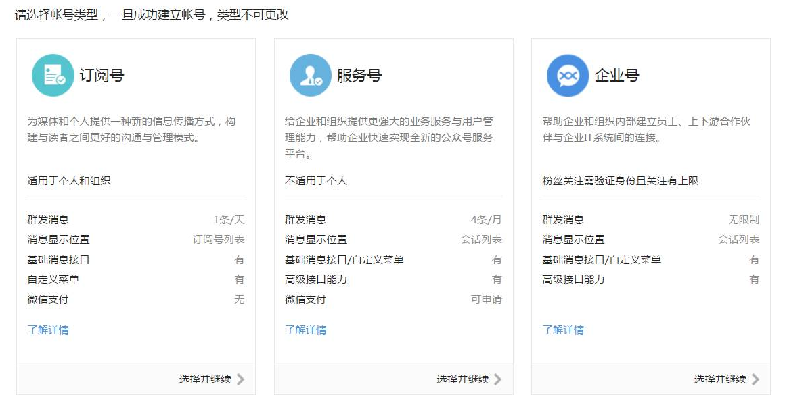
  - 微信小程序
微信小程序隶属于混合APP（Hybrid APP），既有HTML5相关的特性，又有原生系统的功能，而且不需要用户安装APP,不会占用太大的系统容量，随用随开，无骚扰，所有这些优良特性都极大的提高了用户体验,以后必定是一种APP趋势。
    - 注册
- 在微信公众平台官网首页（mp.weixin.qq.com）点击右上角的“立即注册”按钮。
- 在账号信息页面填写所有必填的信息。
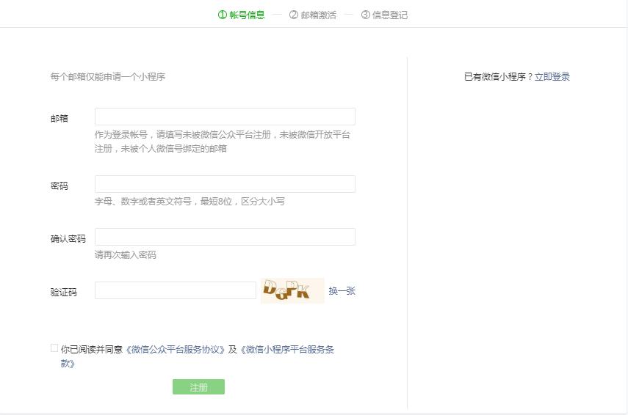
- 在邮箱激活页面，发送激活邮件，在邮箱里激活。
- 在信息登记页面，主体类型选择’个人’，个人类型，无法开通微信支付，其他类型需要认证。
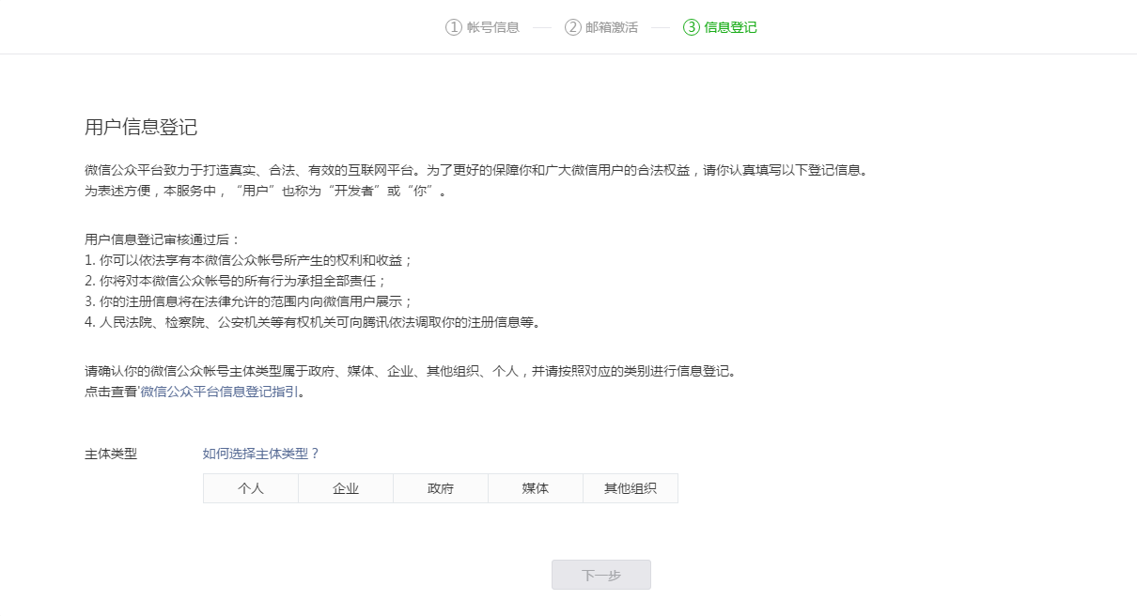
- 在管理员登记页面填写管理员信息。
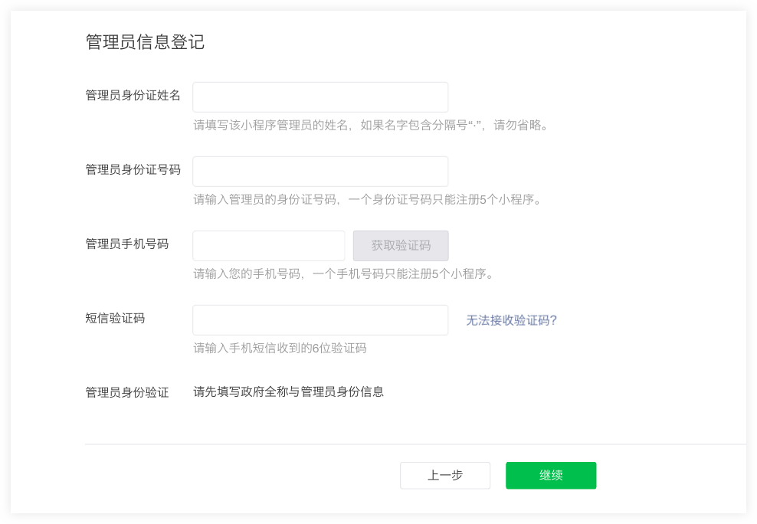
    - 登录
- 完善小程序信息
完成注册后，微信小程序信息完善步骤和开发可同步进行。
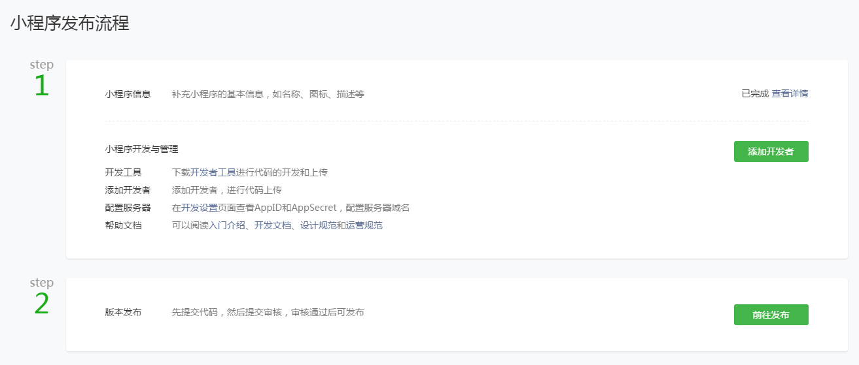
    - 开发者
- 绑定开发者
登录微信公众平台小程序，进入管理-成员管理-项目成员，新增绑定开发者。
进入管理-成员管理-体验成员，新增绑定体验者，主要用来体验、测试。
个人主体小程序最多可绑定5个开发者，10个体验者。
未认证的组织类型小程序最多可绑定10个开发者，20个体验者
已认证的小程序最多可绑定20个开发者，40个体验者。
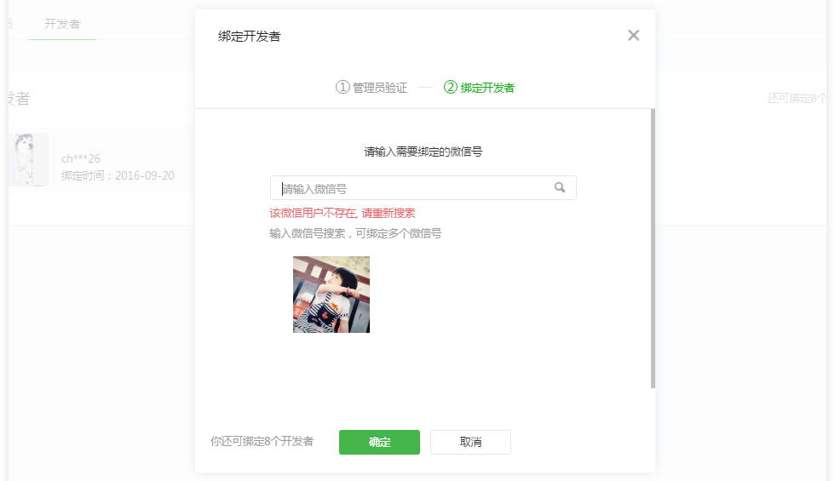
- 获取AppID
进入“开发-开发设置-开发者ID”，获取AppID信息。
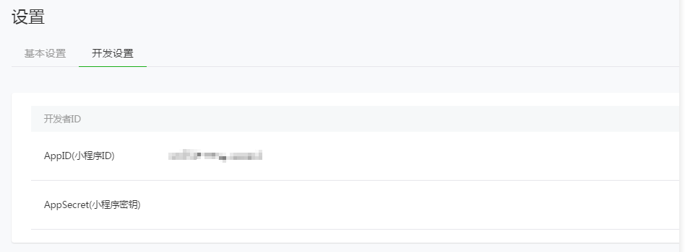
- 配置服务器域名
为了网络安全起见，微信小程序在发送ajax请求的时候，会校验服务器域名，非法的域名请求将会被阻止，服务器域名需要在’开发-开发设置-服务器域名’进行配置，而且要求服务器支持HTTPS协议，服务器域名需经过ICP备案，新备案域名需24小时后才可配置。域名格式只支持英文大小写字母、数字及“- ”，不支持IP地址。
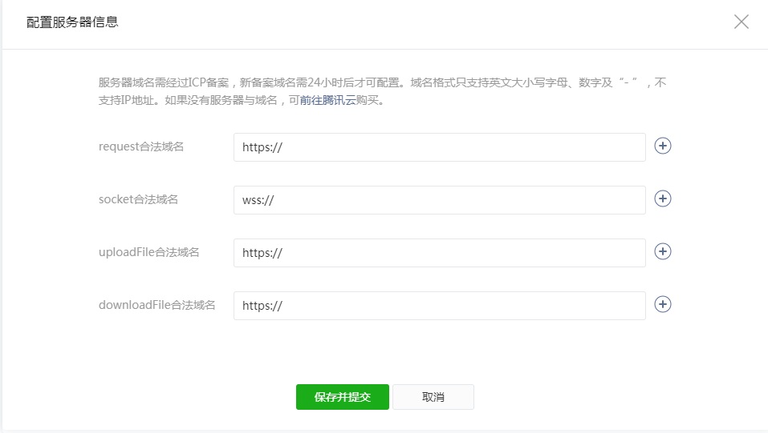
- 下载小程序开发者工具
小程序开发工具下载地址：https://developers.weixin.qq.com/miniprogram/dev/devtools/download.html
- 小程序基础项目
  - 新建项目
当符合以下条件时，可以在本地创建一个小程序项目
- 需要一个小程序的 AppID；如没有 AppID，可以选择申请使用测试号。
- 登录的微信号需要是该 AppID 的开发者；
- 需要选择一个空目录，或者选择的非空目录下存在 app.json 或者 project.config.json。当选择空目录时，可以选择是否在该目录下生成一个简单的项目。
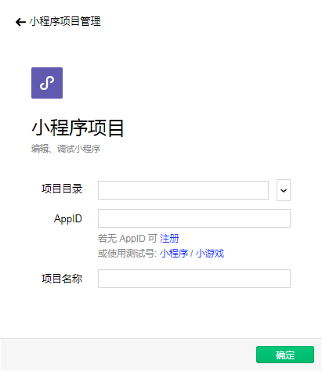
  - 项目解析
新建完一个初始项目之后，结构大致如下:
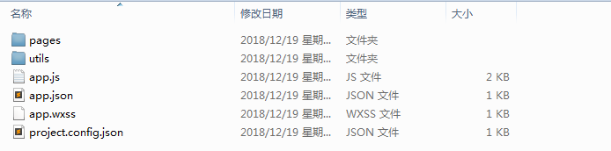
    - 项目配置
project.config.json 项目配置文件，此文件可以在界面化工具中修改，如下图：
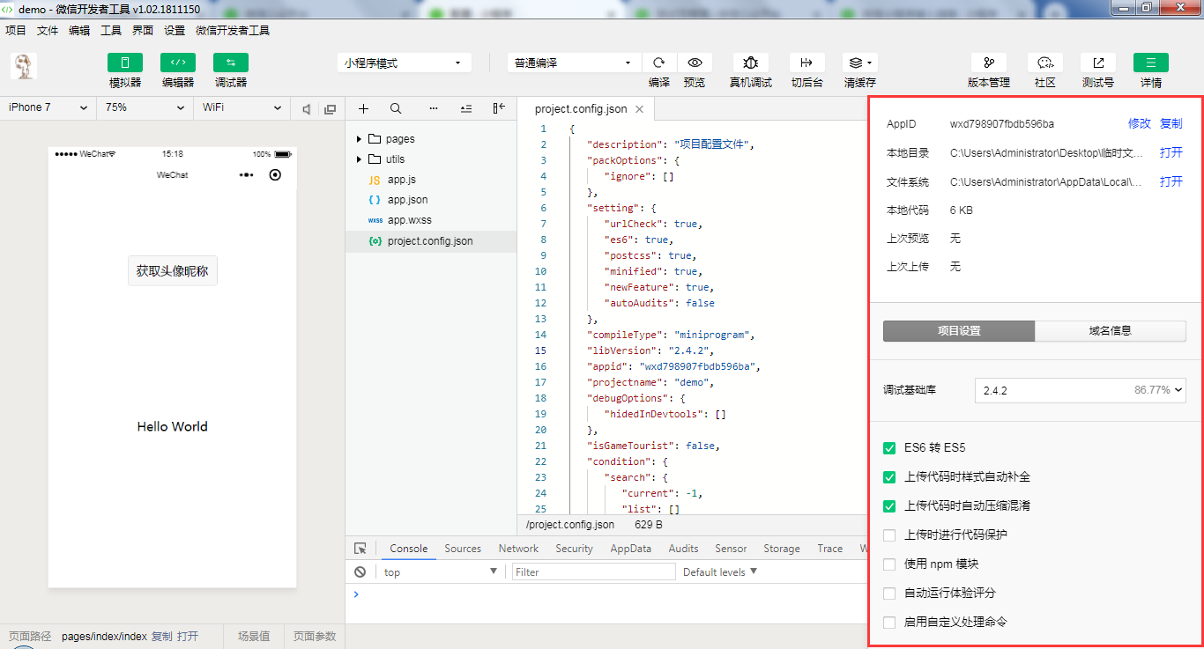
    - 全局配置
小程序根目录下的 app.json 文件用来对微信小程序进行全局配置，决定页面文件的路径、窗口表现、设置网络超时时间、设置多 tab 等。
- 配置示例
{
"pages": ["pages/index/index", "pages/logs/index"],
"window": {
"navigationBarTitleText": "Demo"
},
"tabBar": {
"list": [
{
"pagePath": "pages/index/index",
"text": "首页"
},
{
"pagePath": "pages/logs/logs",
"text": "日志"
}
]
},
"networkTimeout": {
"request": 10000,
"downloadFile": 10000
},
"debug": true,
"navigateToMiniProgramAppIdList": ["wxe5f52902cf4de896"]
}
- pages
用于指定小程序由哪些页面组成，每一项都对应一个页面的 路径+文件名 信息。文件名不需要写文件后缀，框架会自动去寻找对于位置的.json, .js, .wxml, .wxss四个文件进行处理。
数组的第一项代表小程序的初始页面（首页）。在写页面的过程中，我们可以暂时将某个页面提升至首页的位置，方便我们调试样式。小程序中新增/减少页面，都需要对 pages 数组进行修改。
- window
用于设置小程序的状态栏、导航条、标题、窗口背景色。
{
"window": {
"navigationBarBackgroundColor": "#ffffff",
"navigationBarTextStyle": "black",
"navigationBarTitleText": "微信接口功能演示",
"backgroundColor": "#eeeeee",
"backgroundTextStyle": "light"
}
}
- tabBar
如果小程序是一个多 tab 应用（客户端窗口的底部或顶部有 tab 栏可以切换页面），可以通过 tabBar 配置项指定 tab 栏的表现，以及 tab 切换时显示的对应页面。
属性 | 类型 | 必填 | 默认值 | 描述
color | HexColor | 是 |  | tab 上的文字默认颜色，仅支持十六进制颜色
selectedColor | HexColor | 是 |  | tab 上的文字选中时的颜色，仅支持十六进制颜色
backgroundColor | HexColor | 是 |  | tab 的背景色，仅支持十六进制颜色
borderStyle | String | 否 | black | tabbar上边框的颜色， 仅支持 black / white
list | Array | 是 |  | tab 的列表，详见 list 属性说明，最少2个、最多5个 tab
position | String | 否 | bottom | tabBar的位置，仅支持 bottom / top
其中 list 接受一个数组，只能配置最少2个、最多5个 tab。tab 按数组的顺序排序，每个项都是一个对象，其属性值如下：
属性 | 类型 | 必填 | 说明
pagePath | String | 是 | 页面路径，必须在 pages 中先定义
text | String | 是 | tab 上按钮文字
iconPath | String | 否 | 图片路径，icon 大小限制为40kb，建议尺寸为 81px * 81px，不支持网络图片。  当 postion 为 top 时，不显示 icon。
selectedIconPath | String | 否 | 选中时的图片路径，icon 大小限制为40kb，建议尺寸为 81px * 81px，不支持网络图片。  当 postion 为 top 时，不显示 icon。
- app.js 小程序启动生命周期函数（onlanch/onshow/onhide），全局方法，全局数据
- app.wxss 全局样式
    - 全局样式
app.wxss是小程序公共类样式文件，在此文件可以定义字体、颜色、背景色等公共样式。
    - 注册程序
app.js文件中App() 函数用来注册一个小程序。接受一个 Object 参数，其指定小程序的生命周期回调等。
App() 必须在 app.js 中调用，必须调用且只能调用一次。不然会出现无法预期的后果。
Object 参数说明：
属性 | 类型 | 描述 | 触发时机
onLaunch | Function | 生命周期回调—监听小程序初始化 | 小程序初始化完成时（全局只触发一次）
onShow | Function | 生命周期回调—监听小程序显示 | 小程序启动，或从后台进入前台显示时
onHide | Function | 生命周期回调—监听小程序隐藏 | 小程序从前台进入后台时
onError | Function | 错误监听函数 | 小程序发生脚本错误，或者 api 调用失败时触发，会带上错误信息
onPageNotFound | Function | 页面不存在监听函数 | 小程序要打开的页面不存在时触发，会带上页面信息回调该函数
其他 | Any | 开发者可以添加任意的函数或数据到 Object参数中，用 this 可以访问
前台、后台定义： 当用户点击左上角关闭，或者按了设备 Home 键离开微信，小程序并没有直接销毁，而是进入了后台；当再次进入微信或再次打开小程序，又会从后台进入前台。需要注意的是：只有当小程序进入后台一定时间，或者系统资源占用过高，才会被真正的销毁。
    - 全局方法/数据
在App()方法中可以创建任意方法/数据，这些方法/数据都将在app对象中。由于我们可以通过getApp()获取app的实例，因此，附着在app对象上的方法/数据都是全局方法/数据。
    - getApp()
全局的 getApp() 函数可以用来获取到小程序 App 实例。
const app = getApp()
console.log(app.globalData) // I am global data
注意：
- 不要在定义于 App() 内的函数中调用 getApp() ，使用 this 就可以拿到 app 实例。
- 通过 getApp() 获取实例之后，不要私自调用生命周期函数。
  - 视图层
视图层（View）由四部分组成：wxml、wxss、JSON、JS，相当于浏览器中的页面。这四部分的作用分别是：
WXML：用于描述页面的结构，相当于HTML页面。
WXSS：用于描述页面的样式，相当于CSS样式。
JSON：页面配置文件
JS：小程序的脚本语言，构建页面逻辑。
    - 创建页面
微信开发者工具提供了快速创建页面的方式，在右键菜单中选择’新建Page’,将会一次性创建视图层（View）的四部分文件，而且指令将会同步在app.json文件pages中自动添加页面路径。
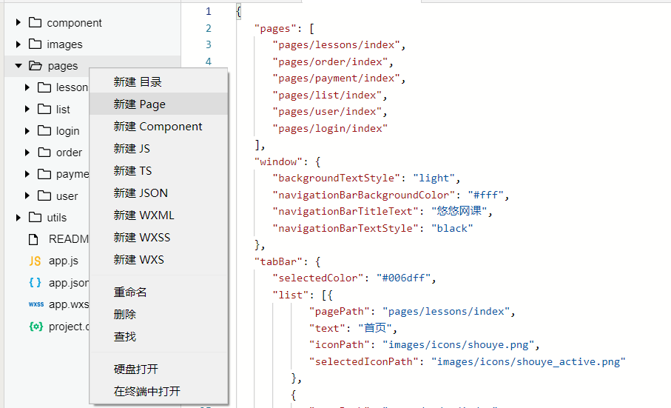
为了方便管理页面，一般都会先创建一个目录，再新建Page，所以pages的目录结构如下：
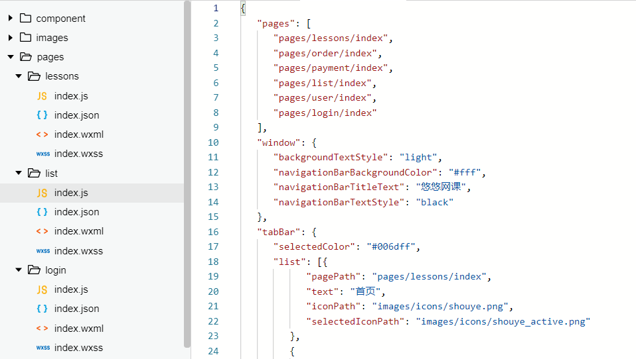
注意：为了更方便的调试样式，一般会将某一个页面路径暂时提升至主页，即pages数组第一位。
    - WXML
WXML（WeiXin Markup Language）是框架设计的一套标签语言，结合基础组件、事件系统，可以构建出页面的结构。学习这一部分最好类比HTML标签进行学习：
HTML标签 | WXML组件
div | View
img | image
span | text
a | navigator
注意：在WXML中没有列表、表格，如果需要这一类型标签，请使用view组件模拟出来。
    - WXSS
WXSS(WeiXin Style Sheets)是一套样式语言，用于描述 WXML 的组件样式。WXSS 用来决定 WXML 的组件应该怎么显示。为了适应广大的前端开发者，WXSS 具有 CSS 大部分特性。同时为了更适合开发微信小程序，WXSS 对 CSS 进行了扩充以及修改。
- 支持大部分选择器
目前支持的选择器有：
选择器 | 样例 | 样例描述
.class | .intro | 选择所有拥有 class="intro" 的组件
#id | #firstname | 选择拥有 id="firstname" 的组件
element | view | 选择所有 view 组件
element, element | view, checkbox | 选择所有文档的 view 组件和所有的 checkbox 组件
::after | view::after | 在 view 组件后边插入内容
::before | view::before | 在 view 组件前边插入内容
- 样式导入
使用@import语句可以导入外联样式表，@import后跟需要导入的外联样式表的相对路径，用;表示语句结束。
示例代码：
/** common.wxss **/
.small-p {
padding:5px;
}

/** app.wxss **/
@import "common.wxss";
.middle-p {
padding:15px;
}
- 尺寸单位rpx
rpx（responsive pixel）: 可以根据屏幕宽度进行自适应。规定屏幕宽为750rpx。如在 iPhone6 上，屏幕宽度为375px，共有750个物理像素，则750rpx = 375px = 750物理像素，1rpx = 0.5px = 1物理像素。
换算公式：设计图的1px == WXSS的1 rpx
rpx单位适用于大部分CSS属性，如：width/height/font-size/margin/padding/top/left
- 注意事项
- 尽量使用flex弹性布局，少用float浮动
- 背景图background-image无法使用本地图片（相对地址），只能使用base64/网络图片（绝对地址），解决方案：找一个base64转码网站，将图片转成base64编码。
    - JSON
每一个小程序页面也可以使用.json文件来对本页面的窗口表现进行配置。
页面的配置只能设置 app.json 中部分 window 配置项的内容，页面中配置项会覆盖 app.json 的 window 中相同的配置项。
{
"navigationBarBackgroundColor": "#ffffff",
"navigationBarTextStyle": "black",
"navigationBarTitleText": "微信接口功能演示",
"backgroundColor": "#eeeeee",
"backgroundTextStyle": "light"
}
页面配置项列表：
属性 | 类型 | 默认值 | 描述
navigationBarBackgroundColor | HexColor | #000000 | 导航栏背景颜色，如 #000000
navigationBarTextStyle | String | white | 导航栏标题颜色，仅支持 black / white
navigationBarTitleText | String |  | 导航栏标题文字内容
backgroundColor | HexColor | #ffffff | 窗口的背景色
backgroundTextStyle | String | dark | 下拉 loading 的样式，仅支持 dark / light
enablePullDownRefresh | Boolean | false | 是否全局开启下拉刷新。  详见 Page.onPullDownRefresh
onReachBottomDistance | Number | 50 | 页面上拉触底事件触发时距页面底部距离，单位为px。  详见 Page.onReachBottom
disableScroll | Boolean | false | 设置为 true 则页面整体不能上下滚动；只在页面配置中有效，无法在 app.json 中设置该项
  - 逻辑层
    - Page构造器
Page(Object) 函数用来注册一个页面。接受一个 Object 类型参数，其指定页面的初始数据、生命周期回调、事件处理函数等。
Object 参数说明：
属性 | 类型 | 描述
data | Object | 页面的初始数据
onLoad | Function | 生命周期回调—监听页面加载
onShow | Function | 生命周期回调—监听页面显示
onReady | Function | 生命周期回调—监听页面初次渲染完成
onHide | Function | 生命周期回调—监听页面隐藏
onUnload | Function | 生命周期回调—监听页面卸载
onPullDownRefresh | Function | 监听用户下拉动作
onReachBottom | Function | 页面上拉触底事件的处理函数
onShareAppMessage | Function | 用户点击右上角转发
onPageScroll | Function | 页面滚动触发事件的处理函数
onResize | Function | 页面尺寸改变时触发，详见 响应显示区域变化
onTabItemTap | Function | 当前是 tab 页时，点击 tab 时触发
其他 | Any | 开发者可以添加任意的函数或数据到 Object 参数中，在页面的函数中用 this 可以访问
    - data
data 是页面第一次渲染使用的初始数据。
页面加载时，data 将会以JSON字符串的形式由逻辑层传至渲染层，因此data中的数据必须是可以转成JSON的类型：字符串，数字，布尔值，对象，数组。
渲染层可以通过 WXML 对数据进行绑定。
- 绑定文字内容
<view>{{ message }}</view>

Page({
data: {
message: 'Hello MINA!'
}
})
- 绑定属性
<view id="item-{{id}}"></view>

Page({
data: {
id: 0
}
})
- 条件渲染
在框架中，使用 wx:if="{{condition}}" 来判断是否需要渲染该代码块：也可以用 wx:elif 和 wx:else 来添加一个 else 块：
<view wx:if="{{length > 5}}">1</view>
<view wx:elif="{{length > 2}}">2</view>
<view wx:else>3</view>
Page({
data: {
length: 6
}
})
- hidden属性
因为 wx:if 之中的模板也可能包含数据绑定，所以当 wx:if 的条件值切换时，框架有一个局部渲染的过程，因为它会确保条件块在切换时销毁或重新渲染。
同时 wx:if 也是惰性的，如果在初始渲染条件为 false，框架什么也不做，在条件第一次变成真的时候才开始局部渲染。
相比之下，hidden 就简单的多，组件始终会被渲染，只是简单的控制显示与隐藏。
一般来说，wx:if 有更高的切换消耗而 hidden 有更高的初始渲染消耗。因此，如果需要频繁切换的情景下，用 hidden 更好，如果在运行时条件不大可能改变则 wx:if 较好。
- 三元运算
<view hidden="{{flag ? true : false}}">Hidden</view>
- for循环运算
在组件上使用 wx:for 控制属性绑定一个数组，即可使用数组中各项的数据重复渲染该组件。
默认数组的当前项的下标变量名默认为 index，数组当前项的变量名默认为 item。
<view wx:for="{{array}}" wx:key="{{*this}}">
{{index}}: {{item.message}}
</view>

Page({
data: {
array: [{
name: 'Tom',
}, {
name: 'Jack'
}]
}
})
- block wx:for
类似 block wx:if，也可以将 wx:for 用在<block/>标签上，以渲染一个包含多节点的结构块。例如：
<block wx:for="{{[1, 2, 3]}}">
<view>{{index}}:</view>
<view>{{item}}</view>
</block>
    - 绑定事件
在组件中绑定一个事件处理函数，如bindtap，当用户点击该组件的时候会在该页面对应的Page中找到相应的事件处理函数。
<view data-hi="WeChat" bindtap="tapHandle">Click me!</view>
在相应的Page定义中写上相应的事件处理函数，参数是event。
Page({
tapHandle(event) {
console.log(event)
}
})
可以看到log出来的信息大致如下：
{
"type": "tap",
"timeStamp": 895,
"target": {
"id": "tapTest",
"dataset": {
"hi": "WeChat"
}
},
"currentTarget": {
"id": "tapTest",
"dataset": {
"hi": "WeChat"
}
},
"detail": {
"x": 53,
"y": 14
},
"touches": [
{
"identifier": 0,
"pageX": 53,
"pageY": 14,
"clientX": 53,
"clientY": 14
}
],
"changedTouches": [
{
"identifier": 0,
"pageX": 53,
"pageY": 14,
"clientX": 53,
"clientY": 14
}
]
}
    - 事件分类
事件分为冒泡事件和非冒泡事件：
- 冒泡事件：当一个组件上的事件被触发后，该事件会向父节点传递。
- 非冒泡事件：当一个组件上的事件被触发后，该事件不会向父节点传递。
WXML的冒泡事件列表：
类型 | 触发条件 | 最低版本
touchstart | 手指触摸动作开始
touchmove | 手指触摸后移动
touchcancel | 手指触摸动作被打断，如来电提醒，弹窗
touchend | 手指触摸动作结束
tap | 手指触摸后马上离开
longpress | 手指触摸后，超过350ms再离开，如果指定了事件回调函数并触发了这个事件，tap事件将不被触发 | 1.5.0
longtap | 手指触摸后，超过350ms再离开（推荐使用longpress事件代替）
transitionend | 会在 WXSS transition 或 wx.createAnimation 动画结束后触发
animationstart | 会在一个 WXSS animation 动画开始时触发
animationiteration | 会在一个 WXSS animation 一次迭代结束时触发
animationend | 会在一个 WXSS animation 动画完成时触发
touchforcechange | 在支持 3D Touch 的 iPhone 设备，重按时会触发 | 1.9.90
注：除上表之外的其他组件自定义事件如无特殊声明都是非冒泡事件，如<form/>的submit事件，<input/>的input事件，<scroll-view/>的scroll事件，(详见各个组件)
    - 事件传参
在组件中可以定义数据，这些数据将会通过事件传递给 SERVICE。 书写方式： 以data-开头，多个单词由连字符-链接，不能有大写(大写会自动转成小写)如data-element-type，最终在 event.currentTarget.dataset 中会将连字符转成驼峰elementType。
<view data-alpha-beta="1" data-alphaBeta="2" bindtap="bindViewTap">
DataSet Test
</view>
Page({
bindViewTap(event) {
event.currentTarget.dataset.alphaBeta === 1 // - 会转为驼峰写法
event.currentTarget.dataset.alphabeta === 2 // 大写会转为小写
}
})
    - 获取/修改data
在编写逻辑的时候，难免需要获取data中数值，获取方式如下：
<view bindtap="tapHandle">{{message}}</view>

Page({
data:{
message:"Hello World!"
}
tapHandle(event) {
console.log(this.data.message)
}
})
修改视图层的显示，我们一般通过setData方法。setData函数用于将数据从逻辑层发送到视图层（异步），同时改变对应的this.data的值（同步）。
Page({
data:{
message:"Hello World!"
}
tapHandle(event) {
//this.data.message="Hello Tom!" //错误示例
this.setData({
message:"Hello Tom!"
})
}
})
注意：
- 直接修改 this.data 而不调用 this.setData 是无法改变页面的状态的，还会造成数据不一致。
- 仅支持设置可 JSON 化的数据。
- 单次设置的数据不能超过1024kB，请尽量避免一次设置过多的数据。
- 请不要把 data 中任何一项的 value 设为 undefined ，否则这一项将不被设置并可能遗留一些潜在问题。
Page({
data: {
array: [{text: 'init data'}],
object: {
text: 'init data'
}
},
changeItemInArray() {
// 对于对象或数组字段，可以直接修改一个其下的子字段，这样做通常比修改整个对象或数组更好
this.setData({
'array[0].text': 'changed data'
})
},
changeItemInObject() {
this.setData({
'object.text': 'changed data'
})
},
})
  - 调试
微信开发者工具提供了优秀的调试工具，方便我们调试程序。常用的调试面板有WXML Panel、AppData panel、Storage Panel、Network Panel、Console Panel。
    - WXML Panel
WXML panel 用于帮助开发者开发 wxml 转化后的界面。在这里可以看到真实的页面结构以及结构对应的 wxss 属性，同时可以通过修改对应 wxss 属性，在模拟器中实时看到修改的情况（仅为实时预览，无法保存到文件）。通过调试模块左上角的选择器，还可以快速定位页面中组件对应的 wxml 代码。
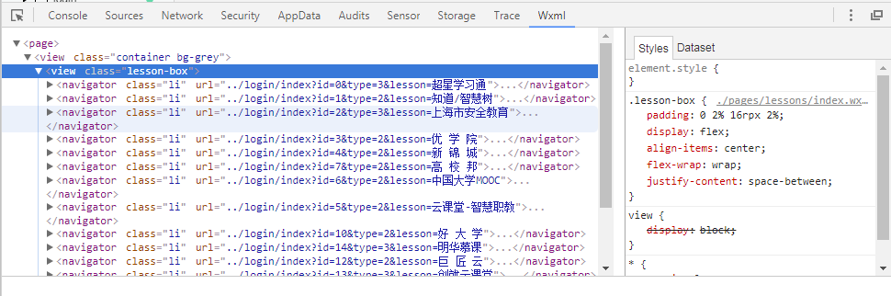
    - AppData Panel
AppData panel 用于显示当前项目运行时小程序 AppData 具体数据，实时地反映项目数据情况，可以在此处编辑数据，并及时地反馈到界面上。
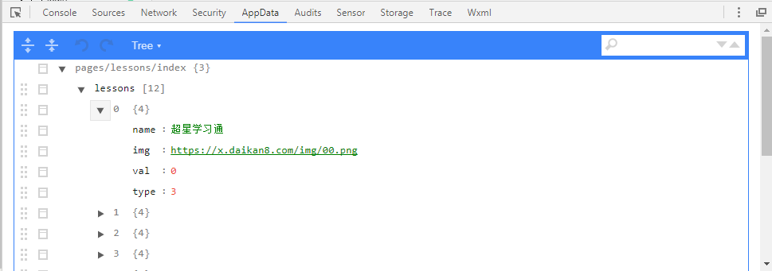
    - Storage panel
Storage panel 用于显示当前项目使用 wx.setStorage 或者 wx.setStorageSync 后的数据存储情况。
可以直接在 Storage panel 上对数据进行删除（按 delete 键）、新增、修改。
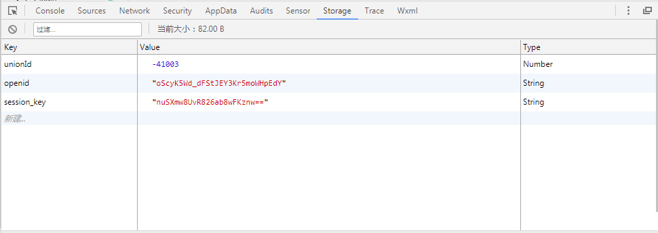
    - Network Panel
Network Panel 用于观察和显示 request 和 socket 的请求情况。
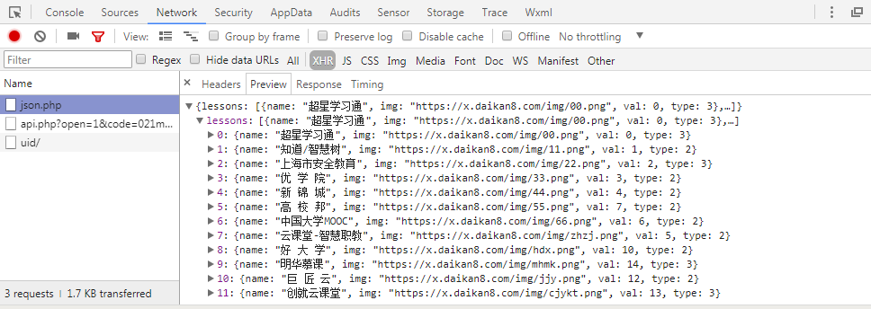
    - Sensor Panel
Sensor panel 有两大功能：
- 开发者可以在这里选择模拟地理位置
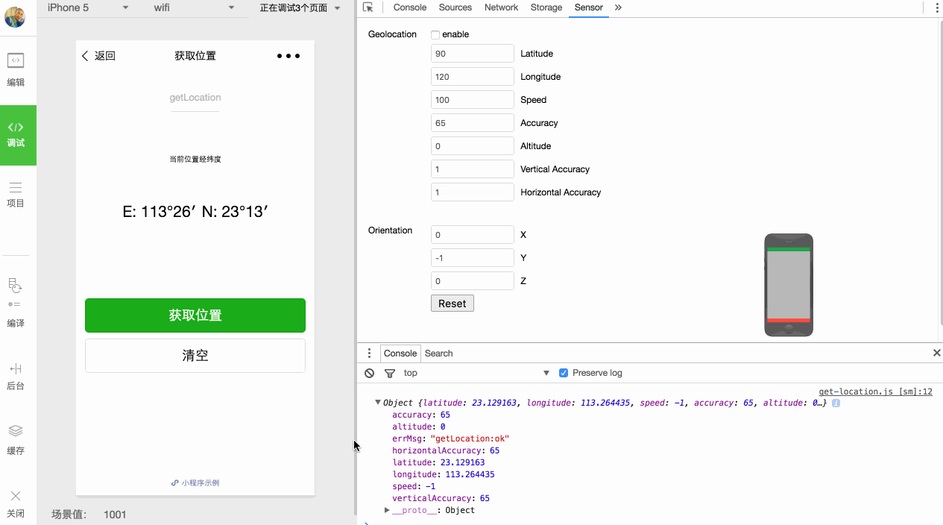
- 开发者可以在这里模拟移动设备表现，用于调试重力感应 API
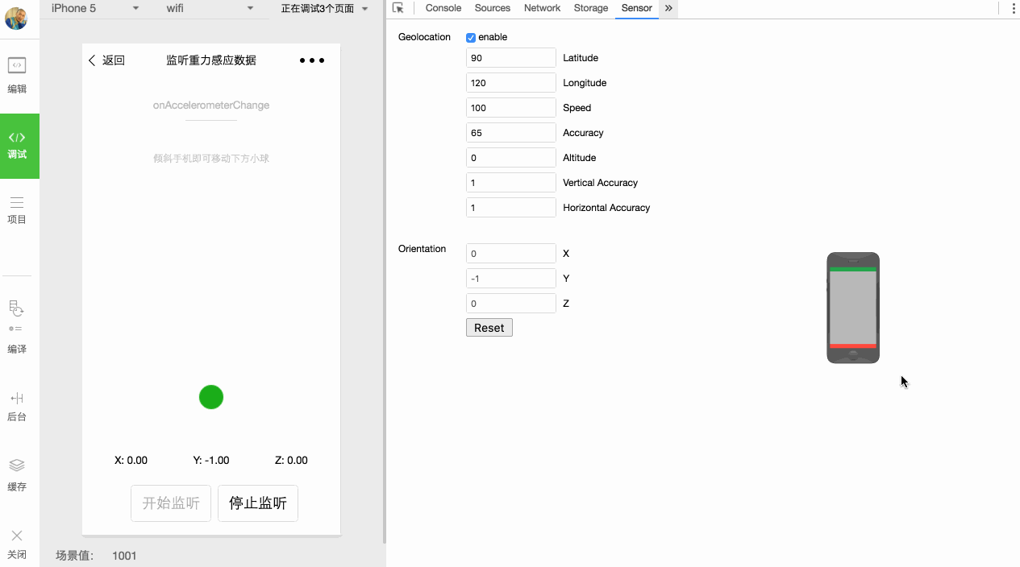
    - 清理缓存
    - 自动预览
    - 真机调试

- 组件
  - 组件demo
小程序组件很多，但是我们并不需要逐个深入学习，仅仅需要大概了解一下组件的样式和功能，微信公众平台贴心的提供了一个组件小程序，我们可以直接扫描二维码预览：
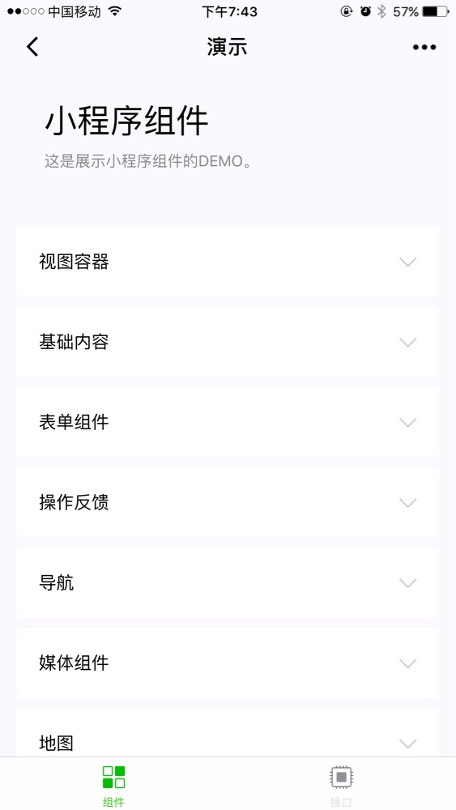

  - 常用组件
需要重点学习的组件有下面几种，使用详情参照文档：
Swiper(轮播)
Icon(字体图标)
Form(表单元素)
Picker(select下拉)
Navigator (a)
Image
Open-data
Rich-text(富文本)
  - 使用第三方图标
- AJAX
  - 网络通讯配置
    - 服务器域名配置
每个微信小程序需要事先设置一个通讯域名，小程序只可以跟指定的域名与进行网络通信。包括普通 HTTPS 请求（request）、上传文件（uploadFile）、下载文件（downloadFile) 和 WebSocket 通信（connectSocket）
    - 配置流程
服务器域名请在 「小程序后台-设置-开发设置-服务器域名」 中进行配置，配置时需要注意：
- 域名只支持 https (request、uploadFile、downloadFile) 和 wss (connectSocket) 协议；
- 域名不能使用 IP 地址或 localhost；
- 域名必须经过 ICP 备案；
- 出于安全考虑，api.weixin.qq.com 不能被配置为服务器域名，相关API也不能在小程序内调用。 开发者应将 appsecret 保存到后台服务器中，通过服务器使用 appsecret 获取 accesstoken，并调用相关 API；
- 对于每个接口，分别可以配置最多 20 个域名。
    - 调过域名校验
在微信开发者工具中，可以临时开启 开发环境不校验请求域名、TLS版本及HTTPS证书 选项，跳过服务器域名的校验。此时，在微信开发者工具中及手机开启调试模式时，不会进行服务器域名的校验。
在服务器域名配置成功后，建议开发者关闭此选项进行开发，并在各平台下进行测试，以确认服务器域名配置正确。
如果手机上出现 “打开调试模式可以发出请求，关闭调试模式无法发出请求” 的现象，请确认是否跳过了域名校验，并确认服务器域名和证书配置是否正确。
  - 封装AJAX方法
小程序通过wx.request方法实现AJAX数据通信，但是为了方便使用，我们建议将其封装为Promise方法，这样就可以应对更加多变的通信场景。在app.js文件中，封装代码如下：
// 公共数据
globalData: {
userInfo: null,
//后台api域名
url: 'https://x.daikan8.com',
},
// model:{method,url,data,config}
ajax(model) {
// 默认header ticket、token、params参数是每次请求需要携带的认证信息
let headerConfig = {
ticket: '',
token: '',
params: '',
'content-type': 'application/x-www-form-urlencoded'
};
wx.showLoading({
title: '加载中',
})
// method默认
model.method = model.method || "POST";
//拼接url
model.url = this.globalData.url + model.url;
//返回Promise对象
return new Promise(function(resolve) {
wx.request({
method: model.method,
url: model.url,
data: model.data,
//合并传递进来的配置
header: Object.assign({}, headerConfig, model.config),
success: (res) => {
wx.hideLoading();
if (res.statusCode == 200) {
resolve(res.data);
} else {
//错误信息处理
wx.showModal({
title: '提示',
content: '服务器错误，请联系客服',
showCancel: false,
})
}
}
})
})
}

  - POST数据
  - GET数据
不要只关注教材上面的语法，多多查询手册才能更好地理解jQuery的方法。
- 数据缓存
- 路由
- 常用API
- 微信支付
- 打包发布

